６年とび箱運動学習カード
ねらい①
高さや向き，ふみ切り板のきょりのちがうとび箱に挑戦しよう
１．とびこし方を決める
自分のできるとびこし方に○をしよう。
たて開脚跳びたてかかえ込み跳びよこ開脚跳びよこかかえ込み跳び台上前転あおむけ跳び頭はね跳び ○をつけた跳びこし方の中から挑戦するとびこし方を決めよう。

２．できるようになるために
両足（あおむけ跳びは片足）で力強く踏み切ってとぶ。
とび箱に手をつく位置をしっかりと意識してとぶ。
安定した着地をするために，ひざを曲げて着地するようにする。
うまくとびこせないときは，自信をもってとべる高さで何回もやって，リズムをしっかりつかんだり，ウレタンマットをしいて怖さをやわらげたりしてとぶ。
学習のみちすじ
ねらい①
自分のできるとびこし方で高さや向き，ふみ切り板のきょりの違うとび箱に挑戦する。
ねらい②
少しがんばればできそうなとびこし方に挑戦する。
挑戦する
とびこし方
たて開脚跳び たてかかえ込み跳び 台上前転 頭はね跳び
よこ開脚跳び よこかかえ込み跳び あおむけ跳び

約 束
- とび終わった人が場の安全を確かめる。マットやふみきり板がずれているなど，危険があればすぐ直す。
- 助走するところは横切らない。
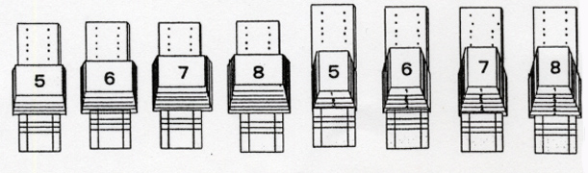
ねらい①の
学習の場
ねらい②
少しがんばればできそうな技に挑戦しよう

- ＣＤ－ＲＯＭやカードを見て，とびこし方のイメージを持とう。
- 自分のやってみたいとびこし方を決めて挑戦しよう。

- ＣＤ－ＲＯＭやとびこし方別カードを見て，気をつけるポイントを見つける。
- とＣＤ－ＲＯＭやとびこし方別カードにある“工夫された場”を利用して練習する。
- 自分のとびこし方ができるように工夫して練習する。
- うまくいかなかった場合は，気をつけるポイントを変えてみる。
- うまくできる人に，「コツ」を聞く。
- 自分の姿をビデオにとり，つまずきの原因や改善点を見つける。
ねらい②の
学習の場
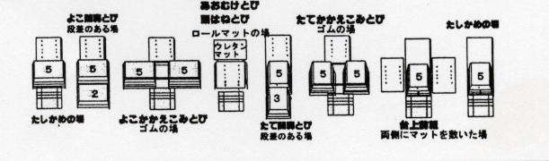
１ | ２ | ３ | ４ | ５ | ６ | ７ | ８
はじめ | ね ら い ①
ねらい① | ね ら い ②
ねらい① |  |  |  |  |  |  | まとめ

時間の使い方
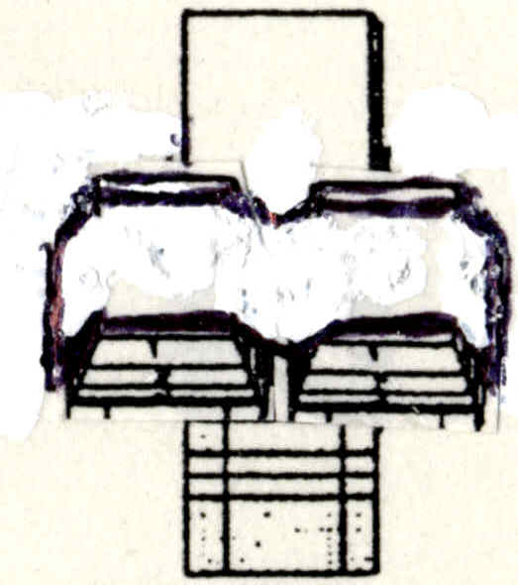
谷間の場
台上前転

